**Report**

**서버관리실무**

**제목 : 14주차 과제**

**학과 : 컴퓨터소프트웨어과  
학번 : 2017100301  
이름 : 이상남  
 담당교수 : 김형철 교수님  
제출일 : 2020.11.30**

1. **웹서비스의 이해  
   웹의 개요  
   1) 웹이란 월드 와이드 웹(World Wide Web)을 간단히 부르는 말로서 인터넷에 연결된 컴퓨터들을 통해 문서나 정보를 공유할 수 있도록 구성한 정보 공간이자 서비스를 뜻한다.  
   2) 인터넷상에서 정보를 하이퍼텍스트 방식과 멀티미디어 환경에서 검색할 수 있는 정보검색 시스템이다.  
   3) 하이퍼텍스는 HTML이라는 태그를 이용해서 만들고, 하이퍼 링크를 통해서 다른 문서나 다른페이지로 이동할 수 있는 형태의 문서로서 웹 브라우저라고 부르는 프로그램을 이용해서 탐색한다.  
     
   웹서버  
   1) 웹서버는 웹브라우저와 같은 클라이언트로부터 HTTP 요청을 받아 정보제공자가 작성한웹 페이지나 웹 문서를 전달하는 역할을 수행한다.  
     
   웹 작동원리  
   1) 웹브라우저를 사용하는 클라이언트와 웹 서버 사이에 HTTP 프로토콜을 사용하기 때문에 웹 브라우저를 HTTP클라이언트, 웹 서버를 HTTP 서버라 부른다.**
2. **웹 관련 서비스의 운영  
   웹 서버 설치의 개요  
   1) 전 세계 적으로 가장 많이 사용되는 웹서버는 Apache HTTP 서버이다.  
   2) 리눅스에서 웹 서버를 운영하기 위해서는 Apache HTTP 서버를 설치하면 된다.  
   3) 리눅스에서는 PHP라는 웹 프로그래밍 언어와 MySQL(최근에는 MariaDB)라는 데이터베이스와 연계해서 사용하는데, 이 조합을 LAMP(Linux+Apache+MySQL+PHP)라고 부른다.  
     
   Apache 2.x의 개요  
   1) 멀티스레딩을 지원하는 버전이다.  
   2) 하나의 프로세스가 다수의 클라이언트를 요청하는 처리방법이다.**
3. **기본httpd 패키지 확인 및 설치  
   1) centos 7 버전에는 웹서버 패키지로 Apachehttpd 2.4버전이 rpm으로 설치되어 있다.  
   2) rpm -qi httpd 밑 rpm -ql httpd 로 질의해보면 관련 정보를 얻을 수 있다.  
   3) yum install httpd 명령을 실행해서 패키지를 설치하도록 한다.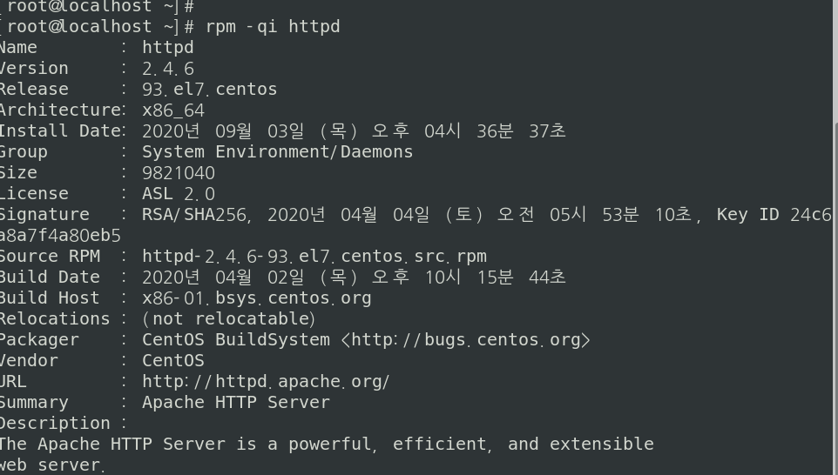 설치가 되어있는 것을 확인!!**
4. **기본 httpd 패키지로 웹서버 구현  
   서버 성정 절차  
   1) 먼저 환경 설정 파일인 /etc/httpd/conf/httpd.conf에 도메인이나 IP주소 설정을 하고 웹문서를 저장할 디렉터리 등을 확인한다.  
   2) 필요에 따라 가상 도메인을 설정하고 웹 문서를 만든 후에 웹 데몬을 구동시킨다.  
   3) httpd.conf 파일의 자세한 설정은 다음 챕터에 ㅅ소개되는 관계로 여기는 서버 구동에 필요한 최소한의 설정만 살펴보도록 한다.**
5. **설정정보 수정   
   1) #ServerName www.example.com:80 (도메인명 : 포트번호 )** **2) DocumentRoot “/var/www/html” -> 웹 문서를 저장할 디렉터리를 확인한다.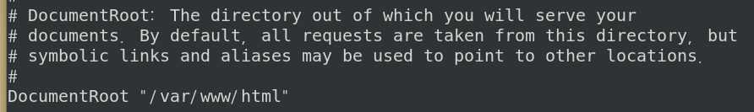 3) DirectoryIndex index.html ->웹 문서 디렉터리에서 가장 먼저 인식되는 파일의 형식을 지정하는 항목**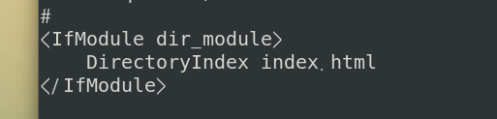
6. **웹문서 만들기  
   1) 웹문서가 저장되는 디렉터리인 /var/www/html로 이동해서 간단하게 index.html 문서를 만든다.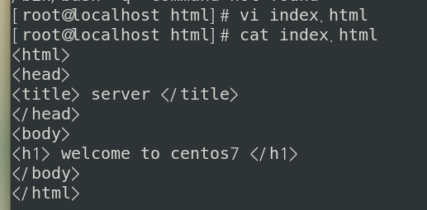 2) 가상 도메인 설정  
    필수적으로 해야 하는 작업은 아니지만, 가상 도메인을 지정했거나 도메인 기반으로 실습을 하려면 /etc/hosts 에 등록하면된다.**

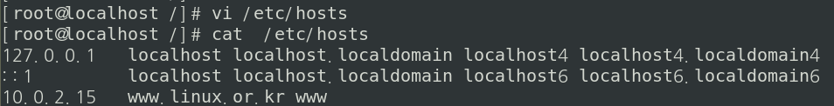

1. **웹 서버 시작 및 확인  
   1) 웹 서버 시작하기 # systemctl strat httpd.service  
   2) 웹 서버 동작과 관련 메시지 확인 # systemctl -l status httpd.service  
   -> 웹 서버 동작 오류 시에 매우 유용하다. 성공적으로 시작했을 경우에도 관련 정보를 자세하게 확인할 수 있다.**

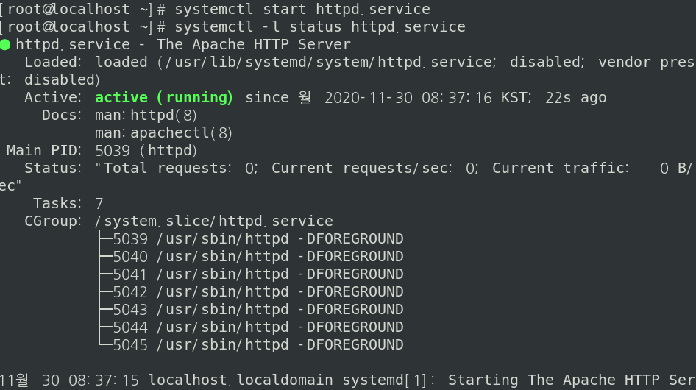 **3) 웹 서버 프로세스 확인**

